Tutoriel
Introduction

Ce tutoriel vous servira à comprendre le site Open Cycle Map et certaines particularités de Google Maps qui pourront vous être utiles dans l’analyse de votre terrain et de vos données.
Bien évidemment, d’autres sites existent également, mais nous conseillons ces deux sites étant donné qu’ils sont gratuits et facile d’accès.
Open Cycle Map
Open cycle Map est un dérivé d’Open Street Map qui sont tous les deux des logiciels collaboratifs libres de cartographie. Dans d’autres mots, Open Cycle Map est donc destiné aux cyclistes et réalisé par les cyclistes.
L’intérêt de cette cartographie est qu’elle contient une série d’informations propre aux cyclistes (Sens Unique Limité, Piste Cyclable, Points-Nœuds, Ravel, etc.) Ces informations pourront vous aider dans l’analyse de votre terrain mais également dans la création de votre itinéraire.

Explication de la légende :

- Ligne jaune ou grise : Routes avec plus de trafic (nationales, autoroutes, etc.)
- Ligne blanche : Routes avec un trafic limité ou moins rapide
- Ligne blanche entourée de pointillés : chemins facilement accessibles en vélo
- Pointillé bleu : Chemins (à priori) plus facilement utilisables à vélo
- Pointillé rouge : chemin (parfois roulable à vélo). Attention, si certains pointillés sont horizontaux, cela signifie que ce sont des escaliers
- Ligne Bleu continue : Piste cyclable
- Lignes rouges : itinéraires balisés nationaux (Rando-Vélo, Ravels, etc.)
- Lignes Mauves relignant des numéros : Itinéraires balisés Points-Nœuds
- Flèche grise et verte à double sens : Sens Unique Limité (SUL). Le vélo peut donc remonter la rue dans le sens de la flèche verte
- Carré jaune avec un vélo : Magasin/réparateur de vélos
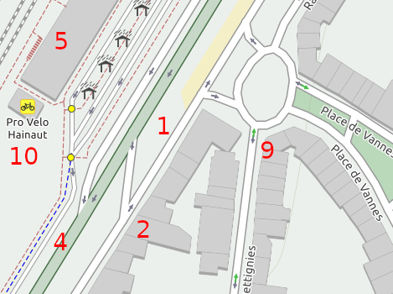
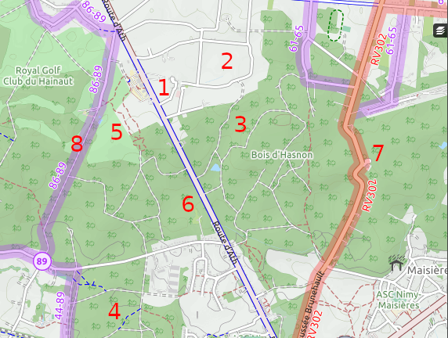

Cette légende n’est pas exhaustive mais nous reprenons ici l’essentiel. Il existe également des tronçons balisés représenté par d’autres couleurs (bleu, jaune, etc.) ou encore des tronçons pour VTT (orange), etc.

Lien : https://www.opencyclemap.org/
COMMENT INTÉGRER UNE LISTE D’ADRESSE SUR UNE CARTE GOOGLE.
La carte papier
Il est parfois intéressant de situer le domicile des élèves participants sur la carte. Suite au questionnaire envoyé aux parents, vous pouvez par exemple situer chaque domicile avec des gommettes ou des épingles de couleur sur une carte imprimée.
L'idéal est de garder cet outil au fil des années et donc de prévoir un système cohérent quant à la classification des élèves.
Exemple : Les élèves dont les parents sont d'accord de les laisser partir à vélo en vert, ceux qui viennent déjà à vélo en jaune, etc.
Cette carte devra pouvoir être actualisée facilement une fois par an après la rentrée scolaire afin d'enlever les élèves partis de l'école et d'y intégrer les nouveaux arrivés.
Google Maps
Grâce à certains logiciels ou programmes, nous pouvons sur base d'un fichier Excel importer nos données et les visualiser sur carte en ligne.
Voici un tutoriel concernant l'importation de données dans Google Maps :
1) Ouvrir Google Drive
2) Cliquer sur NOUVEAU (New), puis sur PLUS (More) et enfin sur GOOGLE MY MAPS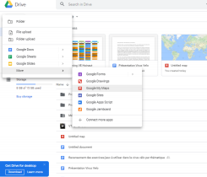

4) Une nouvelle page s’ouvre avec un onglet qui se nomme « carte sans titre » 5) Cliquer sur « IMPORTER »
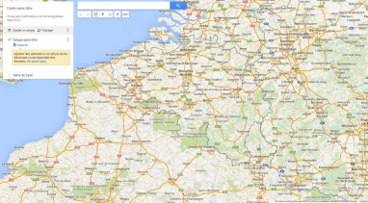
6) Sélectionner votre fichier source où sont reprises les coordonnées des élèves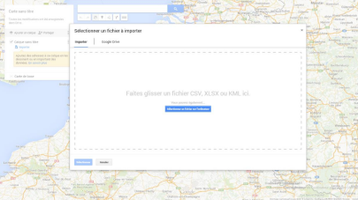

7) Cocher les cases qui vous permettront d'identifier l'adresse exacte de chaque individu (intitulés de la 1eligne de votre tableau Excel)
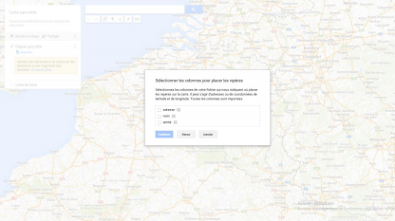
Exemple : adresse + entité
8) Cliquer sur « CONTINUER »
9) Cocher le nom à attribuer à chaque repère (ex : nom + prénom)
10) Cliquer sur « TERMINER » et attendre la création de la carte
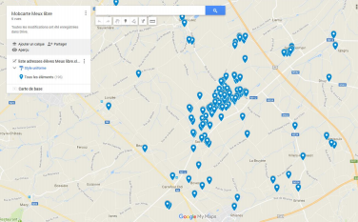
N.B. : les repères s'affichent dans une couleur standard mais il est possible de la modifier ainsi que la forme des pointeurs.
Il est conseillé de renommer la carte afin de mieux s'y retrouver par la suite en cliquant sur « CARTE SANS TITRE ».
De la même manière, il est possible d’ajouter un « calque » ou de le renommer, en cliquant sur les trois petits points.
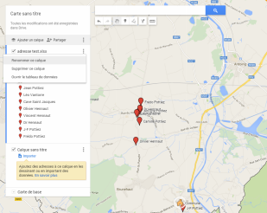
Ceci forme une carte de base (nommé « calque » dans Google Maps) sur laquelle il est possible superposer d'autres cartes (calques).
Cela est intéressant pour activer/désactiver à souhait chaque calque et n’afficher par exemple que les élèves ou que les itinéraires.
QUESTIONS/REPONSES :
∙ Comment ajouter/modifier un élève ?
Cliquez sur les trois petits points puis sur « ouvrir le tableau de données ». Vos données apparaissent et peuvent être modifiées.
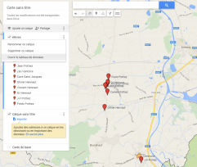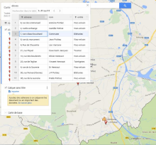
∙ Comment modifier l’icône de mes repères ?
Cliquez sur « Styles Individuels » et de là choisir une icône par nom/entité/adresse, etc.

